Diferencias entre Byte, Bit, MB y Mbps

1.Diferencia entre Byte y Bit.
Definiciones
- Bit (b):
Es la unidad más pequeña de información digital. Solo puede tener dos valores: 0 o 1.
- Byte (B):
Es un conjunto de 8 bits. Se usa para medir almacenamiento (archivos, memoria, etc.).
Diferencias
- El bit mide información mínima, mientras que el byte mide cantidades más grandes.
1 Byte = 8 bits.
- El bit se usa en velocidad de internet, el byte en almacenamiento.

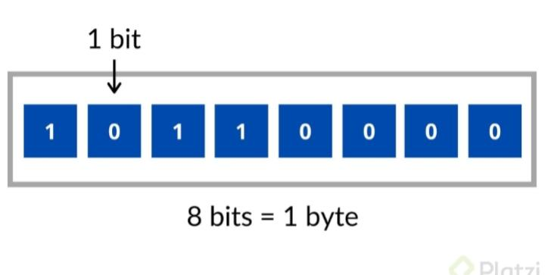

2. Diferencia entre MB y Mbps
Definiciones
- MB (Megabyte):
Unidad de almacenamiento. Se usa para medir el tamaño de archivos.
- Mbps (Megabits por segundo):
Unidad de velocidad. Indica qué tan rápido se transfieren datos por internet.
Diferencias
- MB mide tamaño, Mbps mide velocidad.
- 1 Byte = 8 bits, por lo tanto:
1 MB = 8 Mb
- Los archivos se pesan en MB, el internet se mide en Mbps.
